УДК 004.896
С.О. Дьяков, Л.С. Ямпольський
диспетчеризація автоматизованих транспортних модулів на основі мультиагентної системи
Анотація: У роботі розглядаються методи диспетчеризації автоматизованих транспортних модулів у гнучких виробничих системах. Пропонується модель диспетчеризації на основі мультиагентної системи. Проводиться моделювання роботи пропонованої системи для порівняння її продуктивності з поширеними методами на основі правил диспетчеризації.
Ключові слова: мультиагентна система, диспетчеризація, автоматизований транспортний модуль, гнучка виробнича система.
Вступ
У сучасних гнучких виробничих системах (ГВС) для переміщення деталей зазвичай застосовуються системи подачі матеріалів на основі автоматизованих транспортних модулів (АТМ). АТМ наділені значними перевагами включаючи гнучкість переміщення, підвищення безпеки і продуктивності, зниження витрат (наприклад пошкодження матеріалів) [1].
Продуктивність системи подачі матеріалів напряму впливає на продуктивність всього виробництва. Вдале застосування АТМ у ГВС вимагає вирішення таких задач:
- проектування транспортної мережі ГВС;
- визначення необхідної кількості транспортних модулів;
- планування руху АТМ;
- диспетчеризація руху АТМ.
Проектування транспортної мережі є задачею стратегічного рівня, що значною мірою впливає на розв’язання наступних задач.
Визначення типу та кількості АТМ є дуже важливою задачею тактичного рівня, що значно впливає на продуктивність системи подачі матеріалів. Також дана задача є важливою з огляду на високу вартість АТМ.
Задача планування руху АТМ теж є задачею тактичного рівня і полягає у вирішенні коли, де і як АТМ має діяти, щоб досягти поставлених цілей. Якщо всі цілі відомі завчасно до періоду планування задача планування може бути вирішена апріорно. Але зазвичай, на практиці, точна інформація про цілі стає відомою дуже пізно. Це робить апріорне планування неприйнятним.
Натомість, для керування рухом АТМ у реальному часі застосовується диспетчеризація, що є задачею операційного рівня.
Диспетчеризація АТМ
Існує два основних типи систем диспетчеризації в реальному часі: децентралізовані і централізовані. Якщо єдина система керування одночасно керує всіма АТМ у системі — ми маємо централізовану систему. Вся інформація пов’язана з транспортними модулями така, як місця завантаження та доставки, час завантаження і розвантаження, позиція і статус АТМ зберігається у єдиній базі даних контролера.
До таких систем відноситься найпоширеніша модель диспетчеризації АТМ в реальному часі, що будується на основі динамічних правил диспетчеризації. Такі правила відображаються відносини між АТМ, як ресурсом, і набором деталей, що необхідно перемістити. Застосування таких правил дуже поширене у системах, де за короткий період часу необхідно вирішити багато задач диспетчеризації. В залежності від того, у який спосіб генерується запит на транспортування, правила диспетчеризації АТМ поділяються на дві категорії: правила ініційовані оброблюваними модулями і правила ініційовані транспортними модулями.
Правила ініційовані оброблюваними модулями генеруються з боку Гнучких виробничих модулів (ГВМ) для вибору між АТМ, що простоюють, наприклад найближчий АТМ, АТМ з найбільшим часом простою, найменше застосовуваний АТМ.
Правила ініційовані транспортними модулями генеруються з боку АТМ для вибору, яку задачу виконати, наприклад найменший час або довжина шляху (STD, STT), найбільший розмір черги на обробку, найменший вільного розмір місця у черзі, модифіковане правило перший прийшов перший обслугував (MFCFS). Згідно з останнім правилом, коли ГВМ посилає запит на обслуговування АТМ, а воно не може бути здійснено негайно, зберігається час посилання запиту. Коли АТМ стає доступним, він направляється до ГВМ, що має найдавніше збережений час посилання запиту.
Однак зі зростанням складності виробничих систем, складність задач керування в реальному часі стає занадто високою для одного контролера. У такому випадку доцільно застосовувати децентралізовану систему, де кожна підсистема керується окремим контролером, що незалежно базується на локальній інформації і керує локальними діями.
Мультиагентна система
Мультиагентна система (МАС) — приклад децентралізованої системи керування. МАС — набір впорядкованих інтелектуальних і автономних програмних агентів, що співпрацюють або змагаються для знаходження розв’язку задачі, що є занадто складною для розв’язання одним програмним агентом. Автономність тут означає, що агент є активною сутністю, що може приймати власні рішення. Агент відрізняється від об’єкта в об’єктно-орієнтованому підході, який виконує заздалегідь визначені операції, на які хтось інший відправив запит. Агент вирішує виконувати чи ні запитувану операцію враховуючи власні цілі, пріоритети і умови. Популярність МАС серед децентралізованих систем зростає через те, що ці системи спроектовані для розподіленої і автономної роботи.
Аналіз літератури показує, що застосування систем заснованих на агентах здійснювалися у різних напрямках таких, як маршрутизація, планування тощо. У [2] пропонується МАС для системою керування АТМ і показано що різні методи маршрутизації підходять до різних структур. У [3] запропоновано евристичне покращення системи керування АТМ заснованій на агентах для забезпечення шляху вільного від тупиків. У [4] представлено систему на основі інтелектуальних агентів для розв’язання деяких складних задач пов’язаних з уникненням зіткнень і тупиків з мінімальним часом руху. У [5] зроблено акцент на моделювання агентів різних виробничих систем. Але механізм переговорів, що є ключовим у МАС, висвітлено недостатньо.
Не дивлячись на деякі дослідження щодо керування АТМ з використанням МАС, вирішення проблеми диспетчеризації АТМ і ГВМ не досягнуто. Більше того, процес переговорів і призначення задач не описаний чітко у попередніх роботах. Тому, задачею дослідження є розробка розподіленої системи реального часу для диспетчеризації АТМ і ГВМ на основі МАС.
Модель МАС для диспетчеризації АТМ
Запропонована модель диспетчеризації АТМ і ГВМ зображена на рис. 1. Архітектура моделі включає наступні агенти: Агент-менеджер (АМ), Метаагент системи АТМ (МАТМ), Метаагент системи замовлення (МЗ), Метаагент системи ГВМ (МГВМ). Далі у роботі Метаагент — це агент, що складається з інших агентів.
АТМ у виробничій системі відображений Агентом диспетчеризації АТМ (АДАТМ). ГВМ у ГВС відображається Агентом диспетчеризації ГПМ (АДГПМ).
Сховище даних Реєстр зберігає інформацію про Агентів систем АТМ і ГВМ. Використовуючи сховище, агенти знають про доступність інших агентів. Агенти операцій (АО) створюються Агентом замовлення (АЗ) використовуючи інформацію отриману від Агента-менеджера (АМ). Далі більш детально визначається механізм і поведінка цих типів агентів.

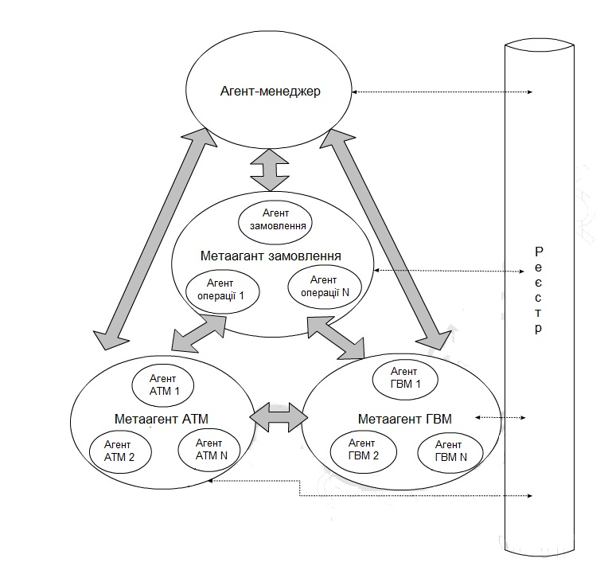
Рисунок 1. – Архітектура МАС диспетчеризації

Агент-менеджер. АМ має дві основні функції: ініціалізація систем і створення задач. Для ініціалізації системи потрібні Агент-менеджер і Агент замовлення, решта агентів ними створюються динамічно. АМ відсилає відповідні керуючі сигнали і чекає на відповідь від створених агентів. Певні агенти додаються чи видаляються з системи відповідні зміни вносяться до Реєстру. Це забезпечується реалізацією відповідного плану АМ.
Інша важлива функція АМ — це створення задач. Він визначає кількість операцій які має задача, їх послідовність і час виконання. Коли створюється нове замовлення — воно додається до списку замовлень Агента-менеджера. Коли у список додається новий запис реалізується план «Відіслати нове замовлення до Агенту замовлення». Ця інформація про задачу пересилається АЗ.
Агент замовлення. Коли нове замовлення надходить до АЗ від АМ, він ітеративно створює відповідні АО згідно з планом «Створення Агентів операцій».
Агент операції. АО, що створені АЗ, поділяються на два підтипи: активні і пасивні. Оскільки АО залежні від черги, вони стають активними, коли попередні операції завершені. Кожен АО має дві функції: транспортування і обробка. АО містить два списки: один з них для зберігання операцій, а інший — для ставок, що надходять від АДАТМ. Після отримання інформації про операцію від АЗ, АО записує її до списку операцій згідно з планом «Запис до списку операцій». Після додавання інформації реалізується план «Відіслати запит до Агентів АТМ і ГВС». Цей план спочатку перевіряє чергу операцій. Якщо це перша операція — план надсилає запит на транспортування всім АДАТМ, що містяться у Реєстрі. В іншому разі план призупиняється до моменту, коли будуть здійснені всі попередні операції. Запити на транспортування записується до робочих списків АДАТМ. На цьому етапі план знову призупиняється доки не отримає ставок на задачу транспортування від будь-якого АДАТМ. Як тільки перша ставка в переговорах зроблена – процес переговорів починає керуватися планом АО «Оцінка ставок» заснованому на Contract Net Protocol (CNP). АДАТМ, що надав найкращу пропозицію, проголошується переможцем, решті розсилається сигнал про видалення операції з робочих списків.
Агент диспетчеризації АТМ. Як тільки АДАТМ стає вільним він діє згідно з планом «Перевірити робочий список» і визначає наступну задачу.
Коли операція розпочалася на ГВМ надходить запит на транспортування від наступного АО через сигнал. АО також повідомляє про мінімальний можливий час початку обробки транспортної задачі. Ця інформація записується планом АДАТМ «Записати до робочого списку» і використовується планом «Перевірити робочий список» для розрахунку найбільш підходящої задачі.
Під час визначення задачі транспортування, АДАТМ робить висновки, що базуються на оцінці часу переміщення і часу власного очікування найближчого можливого початку обробки відповідної операції з робочого списку. Мета цих висновків у виборі задачі з найближчим часом початку з робочого списку використовуючи рівняння 1.
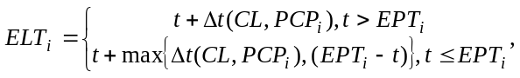 (1)
де ELT_{i} — найближчий час початку обробки задачі i; CL — поточне розташування АРАТМ; PCP_{i} — розташування точки початку обробки задачі i; t — поточний момент часу; Δt(..., ...) — час переміщення між двома точками; EPT_{i} — найближчий час можливого початку обробки задачі i.
Далі обирається ELT_{s} за допомогою рівняння 2.
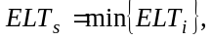 (2)
АДАТМ пропонує час PR для відповідної операції як суму EPT_{s} і відповідного часу доставки вантажу у рівнянні 3.
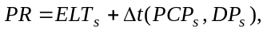 (3)
Після того як ставки почалися, АО запрошує всі АДАТМ зробити свою пропозицію використовуючи план «Підготовка пропозиції». План спершу перевіряє чи вже є призначена задача. Якщо немає – він готує пропозицію. Готуючи пропозицію, АДАТМ шукає задачу з мінімальним ELT використовуючи рівняння 4 і 2.
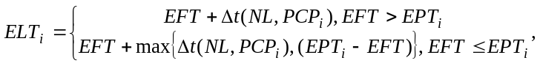 (4)
де EFT – найближчий час звільнення; NL – наступне розташування.
Якщо задача у поточній ставці співпадає з обрано задачею у робочому списку – АДАТМ робить пропозицію відповідній операції додаванням ELT_{s} до відповідного часу перевезення (рівняння 3).
Агент диспетчеризації ГВМ. Під час роботи системи, АО, що був перевезений до пункту призначення надсилає до ГВМ сигнал «Відіслати запит до ГВМ». Цей сигнал оброблюється планом «Записати у робочий список» і запит записується до робочого списку АДГВМ. Коли АДГВМ стає вільним, він реалізує план «Перевірка робочого списку», що шукає у робочому списку нову задачу. У даному дослідженні АДГВМ не включає переговори. Задача з найменшим часом обробки обирається як нова задача. Після вибору нової задачі АДГВМ інформує наступний АО і відсилає інформує найшвидший можливий час початку виконання.

Результати моделювання
Щоб проаналізувати поведінку запропонованої мультиагентної системи, порівняємо її продуктивність з кількома широко відомими правилами диспетчеризації, що є основними інструментами для диспетчеризації в реальному часі. Критерієм продуктивності було обрано період обробки. Для перевірки запропонованого підходу з літератури була обрана тестова задача.
На рисунку 2 зображено варіанти структур транспортної системи ГВС. М1 - М4 – гнучкі виробничі модулі. L/U – модуль завантаження-розвантаження готової продукції на склад.

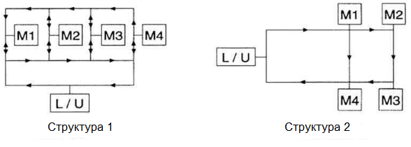
Рисунок 2. – Варіанти структур транспортної системи ГВС

У таблиці 1 наведено матрицю часу переміщень між ГВМ.
Таблиця 1
Матриця часу переміщеня між ГВМ
 | Структура 1 |  |  |  |  | Структура 2
 | L/U | М1 | М2 | М3 | М4 | L/U | М1 | М2 | М3 | М4
L/U | 0 | 6 | 8 | 10 | 12 | 0 | 4 | 6 | 8 | 6
М1 | 12 | 0 | 6 | 8 | 10 | 6 | 0 | 2 | 4 | 2
М2 | 10 | 6 | 0 | 6 | 8 | 8 | 12 | 0 | 2 | 4
М3 | 8 | 8 | 6 | 0 | 6 | 6 | 10 | 12 | 0 | 2
М4 | 6 | 10 | 8 | 6 | 0 | 4 | 8 | 10 | 12 | 0

У таблиці 2 наведено набори технологічних операцій для тестових задач. У дужках подано час виконання кожної операції.
Таблиця 2
Набори технологічних операцій
Приклад 1 |  | Приклад 2
НТО 1 | М1(8); М2(16); М4(12) | НТО 1 | М1(10); М4(18)
НТО 2 | М1(20); М3(20); М2(18) | НТО 2 | М2(10); М4(18)
НТО 3 | М3(12); М4(8); М1(15) | НТО 3 | М1(10); М3(20)
НТО 4 | М4(24); М2(18) | НТО 4 | М2(10); М3(15); М4(12);
НТО 5 | М3(10); М1(15) | НТО 5 | М1(10); М2(15); М4(12);
 |  | НТО 6 | М1(10); М2(15); М3(12);
Приклад 3 |  | Приклад 4
НТО 1 | М1(16); М3(15) | НТО 1 | М4(11); М1(10); М2(7)
НТО 2 | М2(18); М4(15) | НТО 2 | М3(12); М2(10); М4(8)
НТО 3 | М1(20); М2(10) | НТО 3 | М2(7); М3(10); М1(9); М3(8)
НТО 4 | М3(15); М4(10) | НТО 4 | М2(7); М4(8); М1(12); М2(6)
НТО 5 | М1(18); М2(10); М3(15); М4(17) | НТО 5 | М1(9); М2(7); М4(8); М2(10); М3(8)
 |  | НТО 6 | М2(10); М3(15); М4(8); М1(15)

Під час вирішення тестових задач запропонованою МАС, на початку моделювання було створено 4 Агента ГВМ і 2 Агента АТМ і всі набори технологічних операцій для кожної задачі було внесено до Агента-менеджера. Набори технологічних операцій відправляються до Агента штату, де вони розділяються на операції і для кожної створюється Агенти операції, що мають дві задачі: бути доставленими і бути обробленими.
Результати отримані пропонованою МАС і іншими правилами наведені в таблиці 3.
Таблиця 3
Результати виконання тестових завдань
Приклад | MAS | MFCFS | STD | STT
1-1 | 118 | 121 | 114 | 132
2-1 | 131 | 150 | 135 | 148
3-1 | 130 | 126 | 126 | 132
4-1 | 186 | 198 | 208 | 225
1-2 | 86 | 98 | 92 | 106
2-2 | 74 | 106 | 92 | 102
3-2 | 102 | 104 | 104 | 104
4-2 | 117 | 143 | 139 | 167

З таблиці 3 видно, що МАС випереджає інші правила диспетчеризації за показником тривалості періоду обробки. У 6 з 8 прикладів МАС показує найкращий результат. Однак розвиток системи продовжується, що дає можливість сподіватися на подальше підвищення її продуктивності.

Висновки
У даній роботі запропоновано мультиагентну систему динамічної диспетчеризації АТМ і ГВМ у ГВС. Запропонована система детально описана, зокрема чітко викладено процес присвоєння задачі агенту, що має її виконувати. Система перевірена на кількох прикладах з вивчених джерел. Результати роботи було порівняно з класичними правилами диспетчеризації. У більшості тестових задач пропонована система показала більшу продуктивність. Отримані результати дозволяють зробити висновки про перспективність застосування МАС для диспетчеризації АТМ у реальному часі і показують, що продуктивність системи може бути покращена в майбутньому. Також перспективним напрямком розвитку системи є підвищення її стійкості за рахунок врахування агентами можливих невизначеностей, що мають місце у ГВС і можуть вплинути на результати роботи.
Література
- Ямпольський Л.С. Гнучкі комп’ютеризовані системи: проектування, моделювання і управління / Л.С. Ямпольський, П.П. Мельничук, Б.Б. Самоткін, М.М. Поліщук, М.М. Ткач, К.Б. Остапченко, О.І. Лісовиченко. – Житомир: ЖДТУ, 2005.–680 с.
- Farahvash P. A multi-agent architecture for control of AGV systems / P. Farahvash, T.O. Boucher. – Robotics and computer-Integrated Manufacturing, 20 (2004).
- Wallace A. Multi-agent negotiation strategies utilizing heuristic for the flow of AGVs / A. Wallace. – International journal of production research, 45 (2007).
- Srivastava S.C. Development of an intelligent agent-based AGV controller for a flexible manufacturing system / S.C. Srivastava, A.K. Choudhary, S. Kumar, M.K. Tiwari. – International journal of advanced manufacturing technology, 36 (2008).
- Komma V.R. An approach for agent modeling in manufacturing on JADE / V.R. Komma, P.K. Jain, N.K. Mehta. – International journal of advanced manufacturing technology, 2010.
УДК 004.896
Дьяков С.О., Ямпольський Л.С. Диспетчеризація автоматизованих транспортних модулів на основі мультиагентної системи // Адаптивні системи автоматичного управління. -2013.- № __(__).-С.
Автоматизовані транспортні модулі (АТМ) зазвичай застосовуються для переміщення деталей у гнучких виробничих системах (ГВС). Диспетчеризація АТМ полягає у призначенні транспортного модуля для переміщення деталей, що базується на взаємозв’язку між доступністю АТМ і деталей. Методи диспетчеризації впливають на продуктивність ГВС і можуть призвести до оптимізації та скорочення витрат.
Через складність виробничого середовища значно зростає навантаження на централізовану систему диспетчеризації. Для роботи у таких складних середовищах було розроблено модель диспетчеризації на основі мультиагентної системи.
Ключові слова: мультиагентна система, диспетчеризація, автоматизований транспортний модуль, гнучка виробнича система.
Бібл. 5, іл. 2., табл. 3

УДК 004.896
Дьяков С.А., Ямпольский Л.С. Обоснование выбора топологи нейросетей в задачах навигации подвижных объектов // Адаптивные системы автоматического управления. -2013.- № __(__).-С.

Ключевые слова:.
Библ. 5, ил. 2., табл. 3

UDC 004.896
Dyakov S.O., Yampolsky L.S Обоснование выбора топологи нейросетей в задачах навигации подвижных объектов // Adaptive systems of automatic control.-2013.-№ __(__).- Р.

Keywords:.
Ref. 5, pic. 2., tabl. 3
Про авторів:

Дьяков Сергій Олександрович – аспірант кафедри технічної кібернетики НТУ України “КПІ”.
Наукові інтереси:
нейротехнології в задачах прийняття рішень;
інтелектуальне керування рухомими об’єктами.
Вул. Червоноармійська, буд. 9, кв. 59, м. Бориспіль-08300, Київька обл., Україна
Serg.Dyakoff@gmail.com

Ямпольський Леонід Стефанович – к.т.н., доктор філософії, професор кафедри технічної кібернетики НТУ України “КПІ”, лауреат державної премії України в галузі науки і техніки.
Наукові інтереси:
проблеми штучного інтелекту;
нейротехнології та нейрокомп’ютерні системи в задачах прийняття рішень.
Вул. Тарасівська, буд. 16, кв. 14, Київ-01033, Україна
Lyamp37@Gmail.com

